ANNE VE BABALARA TAVSİYELER

- Çocuğunuz dinleyin ve ona inanın.
- Çocuğunuzun nerelerde ve kimlerle zaman geçirdiğini bilin ve güvenli kişilerin yanında güvenli bir yerde olmasını sağlayın.
- Çocuğa bedenini tanıtın ve bedeninin bazı yerlerinin yalnızca ona ait olduğunu söyleyin.
- Küçük yaşta gerçekleşen gebelik sonucu meydana gelen bebekler bebek bakımını bilmeyen anneler tarafından ihmal edilmektedir. Bu yüzden çocuklarımızı erken yaşta evlendirmeyin.
- Sakin ve soğukkanlı olmaya çalışın.
- İstismarı gerçekleştirenin ceza almasını sağlayın.
- Çocuğunuza hayır deme becerisi kazandırın. Bazı kişilerin isteklerine hayır diyebileceklerini söyleyin.
- Çocuğunuzu bunun için cezalandırmayın.

NERELERDEN YARDIM ALABİLİRSİNİZ?

Çevrenizde istismar ve ihmal ile karşılaştığınızda yardım alabileceğiniz kurumlar ve kişiler;
- İL SOSYAL HİZMETLER MÜDÜRLÜĞÜ
- CUMHURİYET SAVCILIĞI VE ÇOCUK MAHKEMELERİ
- BAROLARIN ÇOCUK KOMİSYONLARI
- HASTANELERİN ERGEN VE RUH SAĞLIĞI BÖLÜMLERİ
- REHBERLİK VE ARAŞTIRMA MERKEZİ

ÇOCUĞA YÖNELİK ŞİDDETİN ÖNLENMESİ ÇALIŞMALARI İL EYLEM PLANI HAZIRLAMA KOMİSYONU

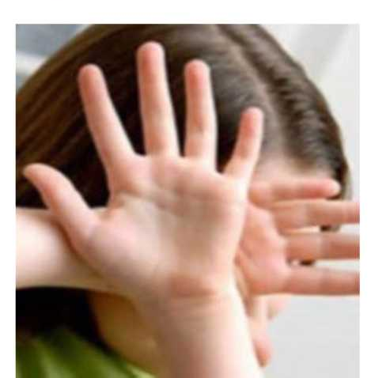

ÇOCUK İSTİSMARI VE İHMALİ

OCAK-2016

Değerli Anne ve Babalar

Çocuk doğduğu andan itibaren büyüme süreci içinde ailesiyle kurduğu etkileşimden çıkardığı sonuçları özümseyerek kişiliğinin ve ruhsal yapısının temellerini oluşturmaktadır
Çocuk ana babaya yalnızca bakım ve beslenme açısından değil aynı zamanda ilgi ve sevgi bakımındanda muhtaçtır.Çocuk sevgi dolu ve huzurlu bir aile ortamında kurduğu temellerle davranışlarını,sosyal ilişkilerini ve topluma uyumunu düzenler Nesillerin iyi yetişmesi, ana ve babaların tutumlarına bağlıdır ve onların eseridir.Bu nedenle ana babaların çocuklarına karşı gösterdikleri tutum ve davranışlar, çocuğun yetiştiği ortam, çevresindeki diğer yetişkinlerin davranışları çocuğun sağlıklı bir kişilik geliştirmesi açısından önemlidir

İyi yetişmiş bir nesil bizi nelere taşır hiç hayal ettiniz mi?

Kırmadığımız çocuklardan neler olabilir hiç düşündünüz mü?

İhmal ve İstismar Nedir?

Çocuk ihmali ve istismarı; Genel olarak 18 yaşın altında bulunan çocuklara karşı aktif olarak girişilen ve onların fiziksel, duygusal, zihinsel ve toplumsal gelişimlerini zedeleyen her türde eylemler çocuk istismarı olarak,
Onların beslenme, bakım, gözetim, eğitim gibi ihtiyaçlarının karşılanmaması durumları da çocuk ihmali olarak ele alınmaktadır.

İstismar ve ihmal cinsel, fiziksel ve duygusal olmak üzere üç farklı şekilde görülmektedir.

- En güvende olması gereken yerde, en güvenli olması gereken kişiler tarafından, çocuklar istismara uğruyorlar...

Lütfen Dikkat!!!
Çocukları istismar eden kişilerin %90’ı çocuğun tanıdığı ve güvendiği kişilerdir.

Çocuğumuzun istismara uğradığını nasıl anlarız...

- Çocuğun vücudunda yanıklar, kesikler, çürükler, şişlikler, ısırık izi, kırık, çıkık, sigara yanığı vb.

- Yaralanmaların mantıklı bir açıklamalarının olmaması.

- İstismara uğrayan çocuklar bunu çoğunlukla gizlerler. Sorduğunuzda size kaza ile olduğunu söyler.

Çocuklar bir ulusun kalbidir!!!

- Bazen ağlarlar, bazen susarlar ve yalan söyleyip gerçekleri gizlerler.

- Eve gitmek istemezler, okulda kalmak istemezler

- İstismara uğramış çocuklar alkol ve madde bağımlılığına daha yatkın olurlar.

- Suçu işleyen sus bu sır der, suçu duyan sus bu rezalet der ve bu çocuk yıllarca istismara tacize maruz kalır.

- Çocukların benlik kavramları olumsuz etkilenir, çocuk kötü olduğuna ve bunu hak ettiğine inanır.

SUSMAYIN FARKINDALIK YARATIN...

